NAŘÍZENÍ JIHOČESKÉHO KRAJE
ze dne 8. 2. 2024
o vyhlášení přírodní památky U Poustevníka a jejího ochranného pásma
a o stanovení jejich bližších ochranných podmínek

Rada Jihočeského kraje vydává dne 8. 2. 2024 podle § 36 a § 77a odst. 2 zákona č. 114/1992 Sb., o ochraně přírody a krajiny, ve znění pozdějších předpisů, dále podle § 7 a § 59 odst. 1 písm. k) zákona č. 129/2000 Sb., o krajích, ve znění pozdějších předpisů, toto nařízení.

Článek 1

Vymezení přírodní památky a jejího ochranného pásma
- Tímto nařízením se zřizuje přírodní památka U Poustevníka včetně ochranného pásma a stanovují se omezení ve využití jejího území.
- Přírodní památka včetně ochranného pásma se nachází ve správním obvodu obce s rozšířenou působností Prachatice, v obvodu územní působnosti obce Chroboly. Přírodní památka a ochranné pásmo zahrnují část katastrálního území Rohanov u Prachatic.
- Hranice přírodní památky se stanoví uzavřeným geometrickým obrazcem s přímými stranami, jehož vrcholy jsou určeny souřadnicemi systému jednotné trigonometrické sítě katastrální (dále jen „S-JTSK“). Seznam souřadnic v souřadnicovém systému S-JTSK jednotlivých vrcholů geometrického obrazce, je uveden v příloze č. 1 k tomuto nařízení.
- Hranice ochranného pásma přírodní památky U Poustevníka je stanovena uzavřeným geometrickým obrazcem s přímými stranami, jehož vrcholy jsou určeny souřadnicemi udanými v souřadnicovém systému S-JTSK. Seznam souřadnic v souřadnicovém systému S-JTSK jednotlivých vrcholů geometrického obrazce, jak jdou v obrazci za sebou, je uveden v příloze č. 2 tohoto nařízení.
- Grafické znázornění území přírodní památky U Poustevníka a jejího ochranného pásma je zakresleno do katastrální mapy, která je přílohou č. 3 tohoto nařízení.

Článek 2

Předmět ochrany
Druhově pestré přirozeně mokré a slatinné louky s ohroženými druhy rostlin a přilehlé okraje lesů s ostrůvky podmáčených smrčin, jedlin, květnatých bučin a sukcesních stadií luhu.

Článek 3

Bližší ochranné podmínky
Jen se souhlasem příslušného orgánu ochrany přírody lze na území přírodní památky:
- povolovat změny druhu pozemků nebo způsobů jejich využití, povolovat a provádět změny vodního režimu pozemků;
- povolovat a umisťovat nové stavby;
- zřizovat skládky jakýchkoli materiálů, kromě krátkodobého uložení dřevní hmoty na lesních pozemcích;
- umisťovat nová myslivecká zařízení k přikrmování zvěře, přikrmovat zvěř mimo přikrmovací zařízení a vypouštět odchovanou zvěř;
- hnojit pozemky, používat biocidy;
- vjíždět motorovými i bezmotorovými dopravními prostředky včetně jízdních kol na území přírodní památky s výjimkou vozidel složek integrovaného záchranného systému, vlastníků nebo nájemců příslušných pozemků, veřejné správy a vozidel nezbytných pro zajištění péče o pozemky.

Souhlasy uvedené v bodech a) až f) se nevyžadují, pokud tyto činnosti vykonává přímo příslušný orgán ochrany přírody, nebo jsou příslušným orgánem ochrany přírody požadovány v rámci realizace schváleného plánu péče nebo v rámci opatření ke zlepšení stavu prostředí přírodní památky.

Článek 4

Činnosti a zásahy vázané na předchozí souhlas

orgánu ochrany přírody v ochranném pásmu
Pro ochranné pásmo přírodní památky se nestanovují bližší ochranné podmínky.

Článek 5
Zrušující ustanovení
Toto nařízení ruší část „U Poustevníka“ čl. 1, odst. a) vyhlášky č. 1/92 Okresního úřadu Prachatice, o chráněných územích přírody v okrese Prachatice ze dne 3. 3. 1992, s účinností ode dne 15. 4. 1992.

Článek 6
Obecná ustanovení
Porušení povinnosti stanovené tímto nařízením lze postihnout jako přestupek.

Článek 7
Účinnost
Toto nařízení nabývá účinnosti patnáctým dnem následujícím po dni vyhlášení ve Sbírce právních předpisů územních samosprávných celků a některých správních úřadů.

Mgr. František Talíř v.r. MUDr. Martin Kuba v.r.
1. náměstek hejtmana hejtman
Příloha č. 1 k nařízení Jihočeského kraje ze dne 8. 2. 2024: seznam souřadnic v souřadnicovém systému S–JTSK jednotlivých vrcholů geometrického obrazce, kterými jsou stanoveny hranice přírodní památky U Poustevníka.

číslo bodu | souřadnice – Y [m] | souřadnice – X [m] | pořadí bodu v obrazci | zdroj souřadnic
1 | 787 915,10 | 1 162 289,14 | 1 | výpočet
2 | 787 873,47 | 1 162 278,03 | 2 | výpočet
3 | 787 869,38 | 1 162 246,14 | 3 | výpočet
4 | 787 836,68 | 1 162 252,98 | 4 | výpočet
5 | 787 845,14 | 1 162 337,44 | 5 | výpočet
6 | 787 848,79 | 1 162 382,74 | 6 | výpočet
7 | 787 857,48 | 1 162 421,66 | 7 | výpočet
8 | 787 859,18 | 1 162 420,82 | 8 | výpočet
9 | 787 950,21 | 1 162 375,77 | 9 | výpočet
10 | 788 037,45 | 1 162 366,40 | 10 | výpočet
11 | 788 083,01 | 1 162 351,45 | 11 | výpočet
12 | 788 138,76 | 1 162 357,68 | 12 | výpočet
13 | 788 272,48 | 1 162 321,40 | 13 | výpočet
14 | 788 240,81 | 1 162 279,58 | 14 | výpočet
15 | 788 226,79 | 1 162 257,55 | 15 | výpočet
16 | 788 200,62 | 1 162 201,71 | 16 | výpočet
17 | 788 166,23 | 1 162 221,98 | 17 | výpočet
18 | 788 112,14 | 1 162 249,73 | 18 | výpočet
19 | 788 117,20 | 1 162 264,71 | 19 | výpočet
20 | 788 076,52 | 1 162 271,96 | 20 | výpočet
21 | 788 070,68 | 1 162 266,82 | 21 | výpočet
22 | 788 061,02 | 1 162 264,99 | 22 | výpočet
23 | 788 055,62 | 1 162 271,79 | 23 | výpočet
24 | 788 025,05 | 1 162 267,26 | 24 | výpočet
25 | 788 025,45 | 1 162 259,96 | 25 | výpočet
26 | 788 016,05 | 1 162 257,41 | 26 | výpočet
27 | 787 981,54 | 1 162 260,94 | 27 | výpočet
28 | 787 962,03 | 1 162 229,48 | 28 | výpočet
29 | 787 961,22 | 1 162 263,00 | 29 | výpočet
30 | 787 955,03 | 1 162 266,97 | 30 | výpočet
31 | 787 953,59 | 1 162 267,06 | 31 | výpočet
32 | 787 949,68 | 1 162 285,17 | 32 | výpočet
33 | 787 936,30 | 1 162 286,56 | 33 | výpočet

Příloha č. 2 k nařízení Jihočeského kraje ze dne 8. 2. 2024: seznam souřadnic v souřadnicovém systému S-JTSK jednotlivých vrcholů geometrického obrazce, kterými jsou stanoveny hranice ochranného pásma přírodní památky U Poustevníka.

Část 1
číslo bodu | souřadnice – Y [m] | souřadnice – X [m] | pořadí bodu v obrazci | zdroj souřadnic
1 | 788 226,79 | 1 162 257,55 | 1 | výpočet
2 | 788 240,81 | 1 162 279,58 | 2 | výpočet
3 | 788 272,48 | 1 162 321,40 | 3 | výpočet
4 | 788 138,76 | 1 162 357,68 | 4 | výpočet
5 | 788 083,01 | 1 162 351,45 | 5 | výpočet
6 | 788 037,45 | 1 162 366,40 | 6 | výpočet
7 | 787 950,21 | 1 162 375,77 | 7 | výpočet
8 | 787 859,18 | 1 162 420,82 | 8 | výpočet
9 | 787 857,48 | 1 162 421,66 | 9 | výpočet
10 | 787 848,79 | 1 162 382,74 | 10 | výpočet
11 | 787 845,14 | 1 162 337,44 | 11 | výpočet
12 | 787 836,68 | 1 162 252,98 | 12 | výpočet
13 | 787 869,38 | 1 162 246,14 | 13 | výpočet
14 | 787 873,47 | 1 162 278,03 | 14 | výpočet
15 | 787 915,10 | 1 162 289,14 | 15 | výpočet
16 | 787 936,30 | 1 162 286,56 | 16 | výpočet
17 | 787 949,68 | 1 162 285,17 | 17 | výpočet
18 | 787 953,59 | 1 162 267,06 | 18 | výpočet
19 | 787 955,03 | 1 162 266,97 | 19 | výpočet
20 | 787 961,22 | 1 162 263,00 | 20 | výpočet
21 | 787 962,03 | 1 162 229,48 | 21 | výpočet
22 | 787 943,69 | 1 162 196,95 | 22 | výpočet
23 | 787 918,53 | 1 162 196,03 | 23 | výpočet
24 | 787 918,63 | 1 162 159,33 | 24 | výpočet
25 | 787 906,90 | 1 162 153,59 | 25 | výpočet
26 | 787 863,74 | 1 162 165,66 | 26 | výpočet
27 | 787 862,61 | 1 162 166,19 | 27 | výpočet
28 | 787 837,48 | 1 162 169,09 | 28 | výpočet
29 | 787 847,68 | 1 162 184,01 | 29 | výpočet
30 | 787 831,04 | 1 162 196,22 | 30 | výpočet
31 | 787 750,25 | 1 162 201,42 | 31 | výpočet
32 | 787 743,14 | 1 162 240,51 | 32 | výpočet
33 | 787 737,06 | 1 162 282,48 | 33 | výpočet
34 | 787 739,43 | 1 162 298,36 | 34 | výpočet
35 | 787 746,32 | 1 162 332,58 | 35 | výpočet
36 | 787 754,92 | 1 162 366,28 | 36 | výpočet
37 | 787 760,14 | 1 162 391,74 | 37 | výpočet
38 | 787 775,82 | 1 162 443,72 | 38 | výpočet
39 | 787 775,95 | 1 162 445,88 | 39 | výpočet
40 | 787 776,04 | 1 162 448,49 | 40 | výpočet
41 | 787 853,08 | 1 162 447,64 | 41 | výpočet
42 | 787 851,50 | 1 162 464,69 | 42 | výpočet
43 | 787 855,02 | 1 162 462,23 | 43 | výpočet
44 | 787 870,49 | 1 162 472,77 | 44 | výpočet
45 | 787 877,17 | 1 162 481,92 | 45 | výpočet
46 | 787 885,96 | 1 162 479,81 | 46 | výpočet
47 | 787 895,80 | 1 162 474,88 | 47 | výpočet
48 | 787 908,81 | 1 162 472,07 | 48 | výpočet
49 | 787 922,53 | 1 162 463,28 | 49 | výpočet
50 | 787 950,30 | 1 162 442,54 | 50 | výpočet
51 | 787 959,58 | 1 162 436,13 | 51 | výpočet
52 | 787 964,50 | 1 162 437,18 | 52 | výpočet
53 | 787 973,29 | 1 162 444,56 | 53 | výpočet
54 | 787 990,52 | 1 162 476,56 | 54 | výpočet
55 | 787 990,52 | 1 162 481,83 | 55 | výpočet
56 | 787 994,39 | 1 162 489,92 | 56 | výpočet
57 | 788 062,59 | 1 162 508,90 | 57 | výpočet
58 | 788 065,41 | 1 162 497,30 | 58 | výpočet
59 | 788 065,05 | 1 162 485,00 | 59 | výpočet
60 | 788 056,62 | 1 162 470,93 | 60 | výpočet
61 | 788 060,48 | 1 162 455,82 | 61 | výpočet
62 | 788 074,55 | 1 162 447,73 | 62 | výpočet
63 | 788 099,99 | 1 162 447,29 | 63 | výpočet
64 | 788 102,27 | 1 162 443,01 | 64 | výpočet
65 | 788 123,77 | 1 162 435,07 | 65 | výpočet
66 | 788 130,10 | 1 162 430,50 | 66 | výpočet
67 | 788 135,37 | 1 162 416,44 | 67 | výpočet
68 | 788 134,11 | 1 162 397,95 | 68 | výpočet
69 | 788 133,61 | 1 162 390,77 | 69 | výpočet
70 | 788 140,29 | 1 162 377,06 | 70 | výpočet
71 | 788 151,54 | 1 162 364,40 | 71 | výpočet
72 | 788 162,44 | 1 162 375,65 | 72 | výpočet
73 | 788 167,01 | 1 162 388,31 | 73 | výpočet
74 | 788 175,33 | 1 162 393,52 | 74 | výpočet
75 | 788 193,38 | 1 162 391,83 | 75 | výpočet
76 | 788 213,42 | 1 162 389,01 | 76 | výpočet
77 | 788 251,97 | 1 162 385,27 | 77 | výpočet
78 | 788 264,05 | 1 162 384,09 | 78 | výpočet
79 | 788 270,03 | 1 162 374,60 | 79 | výpočet
80 | 788 279,21 | 1 162 373,36 | 80 | výpočet
81 | 788 295,53 | 1 162 379,86 | 81 | výpočet
82 | 788 322,58 | 1 162 390,64 | 82 | výpočet
83 | 788 328,22 | 1 162 370,89 | 83 | výpočet
84 | 788 331,04 | 1 162 362,78 | 84 | výpočet
85 | 788 347,26 | 1 162 344,45 | 85 | výpočet
86 | 788 349,37 | 1 162 332,10 | 86 | výpočet
87 | 788 357,84 | 1 162 330,34 | 87 | výpočet
88 | 788 364,54 | 1 162 324,35 | 88 | výpočet
89 | 788 359,25 | 1 162 311,65 | 89 | výpočet
90 | 788 357,10 | 1 162 309,70 | 90 | výpočet
91 | 788 343,38 | 1 162 297,20 | 91 | výpočet
92 | 788 288,02 | 1 162 286,97 | 92 | výpočet
93 | 788 280,62 | 1 162 277,10 | 93 | výpočet
94 | 788 283,79 | 1 162 266,17 | 94 | výpočet
95 | 788 302,13 | 1 162 280,62 | 95 | výpočet
96 | 788 319,05 | 1 162 280,27 | 96 | výpočet
97 | 788 317,99 | 1 162 264,41 | 97 | výpočet
98 | 788 308,82 | 1 162 260,17 | 98 | výpočet
99 | 788 279,91 | 1 162 245,01 | 99 | výpočet
100 | 788 267,57 | 1 162 243,60 | 100 | výpočet
101 | 788 265,45 | 1 162 234,43 | 101 | výpočet
102 | 788 284,85 | 1 162 218,57 | 102 | výpočet
103 | 788 287,67 | 1 162 199,17 | 103 | výpočet
104 | 788 299,66 | 1 162 180,13 | 104 | výpočet
105 | 788 299,66 | 1 162 164,97 | 105 | výpočet
106 | 788 280,62 | 1 162 165,68 | 106 | výpočet
107 | 788 266,16 | 1 162 170,61 | 107 | výpočet
108 | 788 260,86 | 1 162 174,20 | 108 | výpočet
109 | 788 259,46 | 1 162 198,47 | 109 | výpočet
110 | 788 236,89 | 1 162 197,41 | 110 | výpočet
111 | 788 220,32 | 1 162 199,53 | 111 | výpočet
112 | 788 207,63 | 1 162 203,76 | 112 | výpočet
113 | 788 200,62 | 1 162 201,71 | 113 | výpočet

Část 2
číslo bodu | souřadnice – Y [m] | souřadnice – X [m] | pořadí bodu v obrazci | zdroj souřadnic
1 | 788 191,69 | 1 162 171,43 | 1 | výpočet
2 | 788 061,46 | 1 162 242,89 | 2 | výpočet
3 | 787 962,03 | 1 162 229,48 | 3 | výpočet
4 | 787 981,54 | 1 162 260,94 | 4 | výpočet
5 | 788 016,05 | 1 162 257,41 | 5 | výpočet
6 | 788 025,45 | 1 162 259,96 | 6 | výpočet
7 | 788 025,05 | 1 162 267,26 | 7 | výpočet
8 | 788 055,62 | 1 162 271,79 | 8 | výpočet
9 | 788 061,02 | 1 162 264,99 | 9 | výpočet
10 | 788 070,68 | 1 162 266,82 | 10 | výpočet
11 | 788 076,52 | 1 162 271,96 | 11 | výpočet
12 | 788 117,20 | 1 162 264,71 | 12 | výpočet
13 | 788 112,14 | 1 162 249,73 | 13 | výpočet
14 | 788 166,23 | 1 162 221,98 | 14 | výpočet
15 | 788 200,62 | 1 162 201,71 | 15 | výpočet

Příloha č. 3 k nařízení Jihočeského kraje ze dne 8. 2. 2024: vymezení přírodní památky U Poustevníka a jejího ochranného pásma na podkladu katastrální mapy

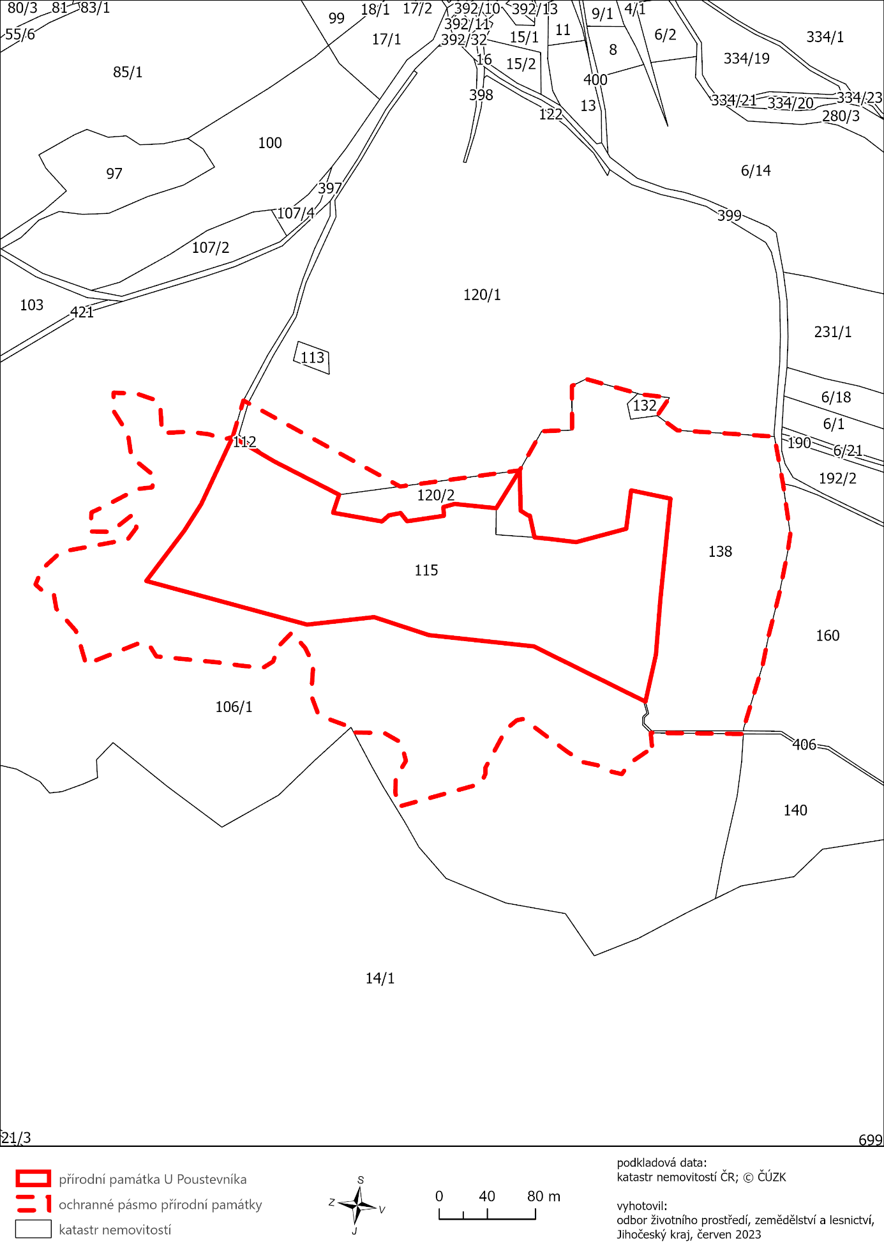

) Nařízení vlády č. 159/2023 Sb., o stanovení geodetických referenčních systémů a státních mapových děl závazných na území státu a zásadách jejich používání, ve znění pozdějších předpisů

